IT2819 scheda creata il 31 dicembre 2024; Ultimo aggiornamento: 27 dicembre 2025
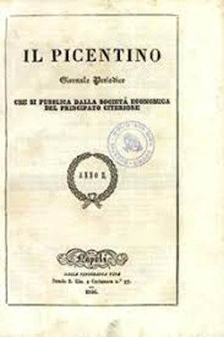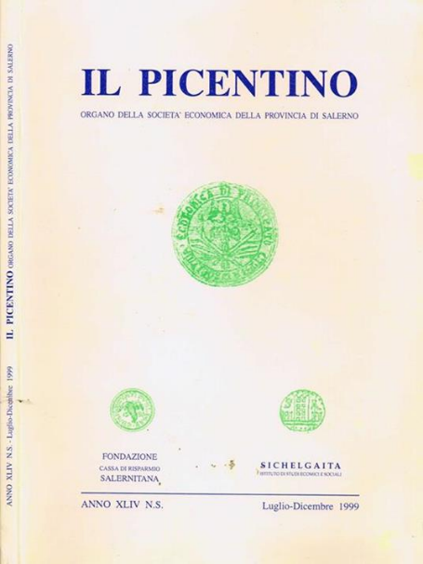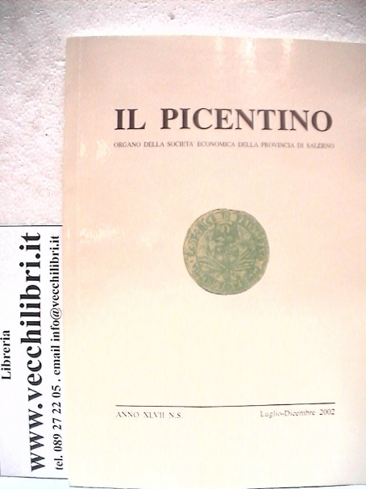
Descrizione storico-bibliografica
Il *picentino : giornale periodico che si pubblica dalla Società economica del Principato Citeriore. - Anno 1, n. 1 (1 gennaio 1845)-anno 3 (1847); 2. serie, anno 1, fasc. 1 (gen. 1861)- ; nuova serie, anno 1, n. 1 (dicembre 1957)- . - Salerno : [s.n.], 1845- (Napoli : Tip. all'insegna del Gravina). - volumi ; 25 cm. ((Mensile, poi trimestrale. - Il complemento del titolo varia: dal 1861 al 1863: giornale d'agricoltura pratica, arti ed industrie agrarie, che si pubblica dalla Real Società economica del Principato Citeriore; dal 1864 al 1867: giornale della Real Società economica ed organo della Camera di commercio ed arti della Provincia di Salerno; dal 1869: giornale della Real Società economica ed organo del Comizio agrario di Salerno; poi: il giornale della R. Società economica di Salerno; poi: organo della Società economica della Provincia di Salerno. - TO00191017; CAM0273249 ; CAM0274331
Autore: Società economica della provincia di Salerno; Comizio agrario di Salerno
Soggetto: Agricoltura - Salerno <prov.> - Periodici ; Economia - Salerno <prov.> - Periodici

Informazioni storico-bibliografiche
Giornale periodico che si pubblica dalla Società Economica della Provincia di Salerno. Napoli : Tipografia all'insegna del Gravina di Carlo Tipa, 1845- . Mensile, poi trimestrale. Il complemento del titolo dal 1861 al 1863 diventa: giornale d'agricoltura pratica, arti ed industrie agrarie, che si pubblica dalla Real Società Economica del principato Citeriore; dal 1864 al 1867 diventa: giornale della Real Società Economica ed organo della Camera di commercio ed arti della Provincia di Salerno; dal 1869 diventa: giornale della Real Società Economica ed organo del Comizio agrario di Salerno. Il nome dell’editore varia. La riproduzione delle annate 1845, 1847-1868, 1873, 1876-1895 della rivista è stata eseguita su esemplari appartenenti all'Archivio di Stato di Salerno. https://www.liberabit.unisa.it/cris/journalfonds/journalfonds09426.

Note e riferimenti bibliografici
- Il Picentino, una rivista agraria salernitana della seconda metà dell'Ottocento : tesi di laurea in Storia economica italiana dell'Unità nazionale. - Salerno : anno acc. 1994-1995

